
Une semaine dans les Pouilles et à Matera (Basilicate)
du 26 mai au 2 juin 2019

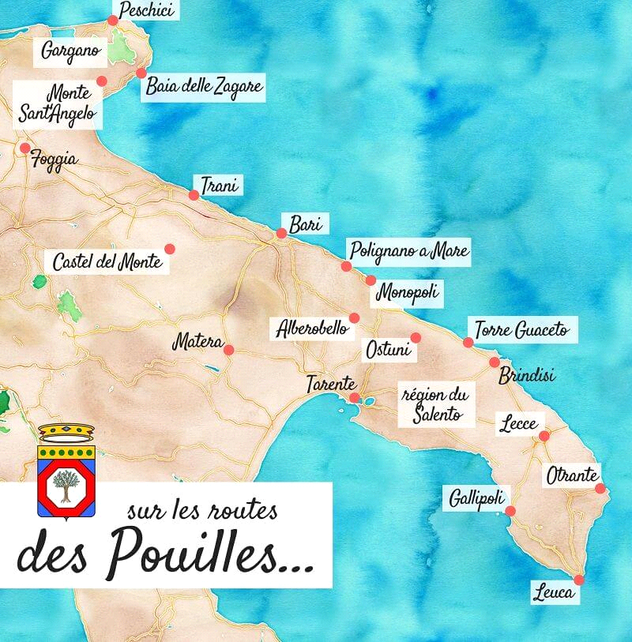

Les Pouilles ou la Puglia, avec ses 800 km de côtes, c’est cette région du sud formant le talon et l’éperon de la botte de l’Italie. Après avoir atterri à Bari, que nous visiterons plus tard, nous rencontrons notre charmante et talentueuse guide Lucia qui restera toute la semaine avec nous et nous prenons la route vers le sud et notre hôtel à Lecce. Le long de la route, des enfilades d’oliviers à perte de vue. La guide nous explique qu’il y a 60 millions d’oliviers dans les Pouilles, un par habitant ; malheureusement une grande partie ont été atteints par une bactérie et sont donc morts. Nous le constaterons pendant tout le voyage, surtout dans certaines villes de la région.
Nous faisons étape à Ostuni, ville blanche médiévale du 15e s. entourée de remparts aragonais, avec un enchevêtrement de ruelles et d’escaliers également d’une blancheur immaculée. Nous visitons la cathédrale à la façade gothique du 15e s. et la Piazza della Libertà avec notamment la statue de Sant’Oronzo, le patron de la ville.

Nous visitons Lecce le lendemain, appelée la Florence du Midi pour ses bâtiments de style baroque. C’est en effet une ville où les remparts, les palais, la cathédrale, les églises, tout est baroque : une splendeur ! Mais on trouve également dans et près des commerces des sculptures en papier mâché (Cartapesta) activité très typique de Lecce. Après avoir passé la porta Napoli, édifiée en l’honneur de Charles Quint, nous marchons jusqu’à la Piazza del Duomo précédée de propylées et comprenant le campanile de plus de 50 m., le palais épiscopal et la somptueuse cathédrale (17e s.) que nous visitons, puis vers la Piazza Sant’Oronzo, surmontée de la statue du saint, également patron de Lecce. A l’autre extrémité de la place subsistent les restes d’un amphithéâtre romain du 1er siècle apr. J.C. Nous visitons encore la Chiesa de Sant’Irene et la Basilica di Santa Croce, à la belle façade des 16e et 17e s.

Le mardi, nous partons pour le musée archéologique de Taranto (MArTA), l’un des plus riches d’Italie avec ses collections de l’art et de la civilisation de la Grande Grèce, de la préhistoire (4e - 1er millénaire av. J.C.) à l’époque byzantine (4e s. après J.C.), en passant par la période romaine (3e s. av. J.C au 1er s. après J.C.). Au long des étages et des salles, on découvre une profusion de trésors : la copie de la tête d’Eracle, statue colossale de la fin du 4e siècle av. J.C. au rez-de-chaussée, et dans les étages, pêle-mêle : des sculptures, dont la statue de Zeus en bronze (6e s. av. J.C.), un sarcophage, les trousseaux funéraires de la tombe des athlètes, dont les joyaux en or, des amphores précieuses, des instruments de musique, des jouets, des monnaies d’argent, de la terre-cuite parfois dorée, de la céramique, de la pierre et du marbre, du cristal de roche, ..., des pavements de mosaïques,... Un grand bravo à Lucia qui ne nous a pas lâchés avant de nous avoir tout expliqué !

Pour nous relaxer, nous partons à Grottaglie, village entièrement consacré à la céramique et nous en visitons un atelier.

Le mercredi sera consacré à Otranto, cité fortifiée en bord de mer et Gallipoli qui forment la péninsule du Salento, entre les mers Adriatique (Otranto) et Ionienne (Galllipoli). La cathédrale normande d’Otranto possède sur toute sa surface un pavement de mosaïques du XIIe s. représentant principalement des récits de l’ancien testament.

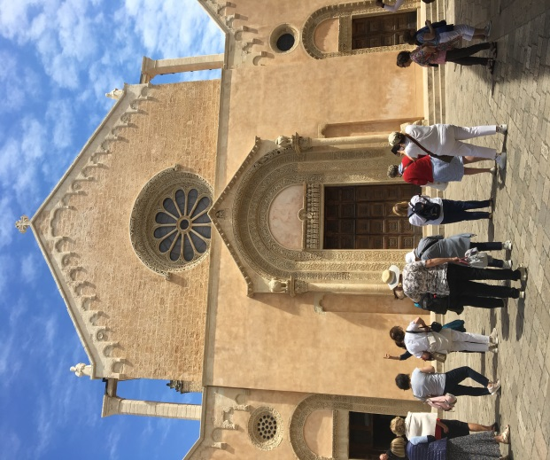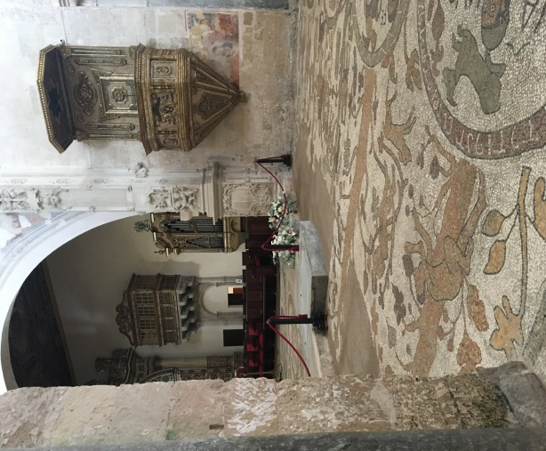
Otranto - Cathédrale normande Mosaïque
Un petit détour par Galatina pour voir la jolie basilique de Santa Caterina d’Alessandria, dont les voûtes et les parois sont entièrement recouvertes de fresques inspirées de l’école de Giotto. Lucia nous raconte l’histoire des tortures et de la mort de la sainte.

Gallipoli, dont le nom dérive du grec Kale Polis (belle ville), est une cité sur la mer Ionienne avec son port, le château, la cathédrale Sant’Agata recouverte de peintures. Visite d’un frantoio (pressoir) ipogeo du XVIIe siècle pour la production de l’huile “lampante’ destinée à l’éclairage et exportée dans toute l’Europe du 18e s.

Jeudi, visite des Grotte di Castellana, que certains considèrent comme les plus belles au monde ! Parmi ce complexe de cavités souterraines, seule la première grotte communique avec l’extérieur. Nous nous promenons parmi un enchevêtrement de colonnes, de stalactites, stalagmites et de draperies et faisons l’itinéraire complet long de 3 km. Une extraordinaire balade de 2 heures à 60 mètres de profondeur. A la fin du parcours, la Grotta Bianca est la plus belle avec ses étincelants cristaux de calcite, comme une broderie de dentelle en forme de pétales de fleurs.

Puis départ pour Alberobello, important site classé au patrimoine mondial de l’Unesco pour ses trulli, habitations rondes de pierres sèches blanchies à la chaux et construites sans ciment avec un toit conique surmonté d’un pinacle. On raconte qu’au XVIIe s., un seigneur assez malin aurait répandu cette technique de construction afin d’échapper, en cas d’inspection, au paiement de l’impôt sur les maisons, car on pouvait facilement les démolir en retirant une seule pierre. Nous visitons le “trullo sovranno” à 2 étages, agrémenté d’un joli jardin. Malheureusement, une pluie diluvienne nous empêche de profiter de notre temps libre et de nous promener longtemps dans la ville.

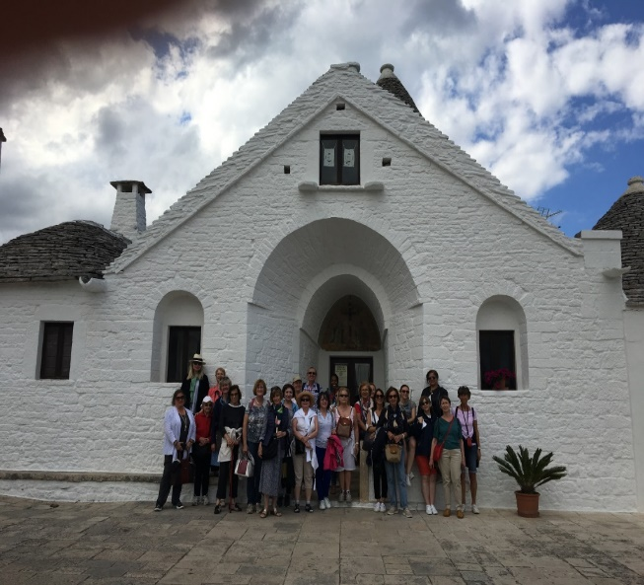
Alberobello - Trullo « Souverain » à 2 étages et l’intérieur
Nous rejoignons notre nouvel hôtel à Bari, d’où nous partirons vendredi pour Matera, également au patrimoine mondial de l’Unesco et capitale de la culture en 2019. Un vrai musée en plein air et une des plus anciennes cités au monde. La ville est célèbre pour ses “sassi”, habitations troglodytes sculptées dans les parois du ravin “Gravina”. Nous la découvrons du haut du “Belvédère”, puis nous descendons par des marches lissées par le temps dans le sasso Caveaso qui héberge les églises creusées dans la roche. Nous visitons l’église rupestre S. Maria d’Idris qui contient des fresques de l’époque byzantine, puis la casa grotta de Vico solitario, habitation troglodyte restaurée. Nous remontons ensuite dans la charmante et très touristique ville nouvelle, qui présente notamment une exposition de sculptures de Salvador Dali.

Nous terminons la journée en visitant Altamura, connue dans toute l’Italie comme la cité du pain. Nous nous promenons en ville et découvrons un dédale de petites ruelles au sol pavé appelées “claustri” et visitons la cathédrale.

Samedi, matinée ensoleillée à Polignano a mare : Cantare... oh, oh ! Volare, oh, oh, oh ! le célèbre compositeur et chanteur Domenico Modugno est né ici. Sur le “lungomare”, la ville lui a dédié une statue en bronze de 3 mètres de haut les bras grand ouverts vers son village natal. La ville est une agréable cité maritime avec son centre ancien perché en haut des falaises calcaires, et la transparence de l’eau bleutée de la mer qui la borde lui confère un charme tout particulier. A l’entrée de la vieille ville, la célèbre plage de galets entourées de falaises « Lama Monachile cala porto” où pendant notre visite des personnes s’affairaient aux préparatifs de la Red Bull Cliff Diving World Series 2019, compétition de plongeons des plates-formes situées à 27 et 21 mètres de haut dans un décor à couper le souffle.

.
Nous continuons vers Trani avec sa cathédrale romane sur la mer en tuf blanc (11e-13e s.) et nous y arrivons au cours d’un mariage très élégant. S’ensuit un tour du port et des ruelles pavées de cette ancienne ville. A la fin de l’après-midi, nous sommes conviés à un apéro/dégustation du fameux vin moscato de Trani accompagné de petits fours à la pâte d’amende dans un commerce spécialisé. C’est ici que les cinq lauréats du quiz, ayant totalisé le plus de bonnes réponses, ont reçu en récompense une bouteille de vin moscato en emballage cadeau.

Dimanche, nous visitons enfin la belle ville de Bari, la capitale des Pouilles, avec son centre historique, son réseau de ruelles médiévales, ses fastueux édifices du 19e siècle, son port moderne et le quartier de “Barivecchia” où de sympathiques marchandes roulent les pâtes. Sous un magnifique soleil, nous longeons le château (13e s.), la cathédrale et visitons la Basilica di S. Nicola, de style roman, spécialement construite en 1087 pour abriter les reliques du saint qui avaient été dérobées par 62 marins à Myre (Asie Mineure). La crypte abrite son tombeau et on trouve même sa statue sur le parvis, offerte par le président Poutine ! La promenade sur le lungomare, d’où nous avons une belle vue sur la baie et le front de mer, clôture agréablement ce voyage. Le bus nous y attend à la fin pour nous amener à l’aéroport en vue de notre retour à Luxembourg.

